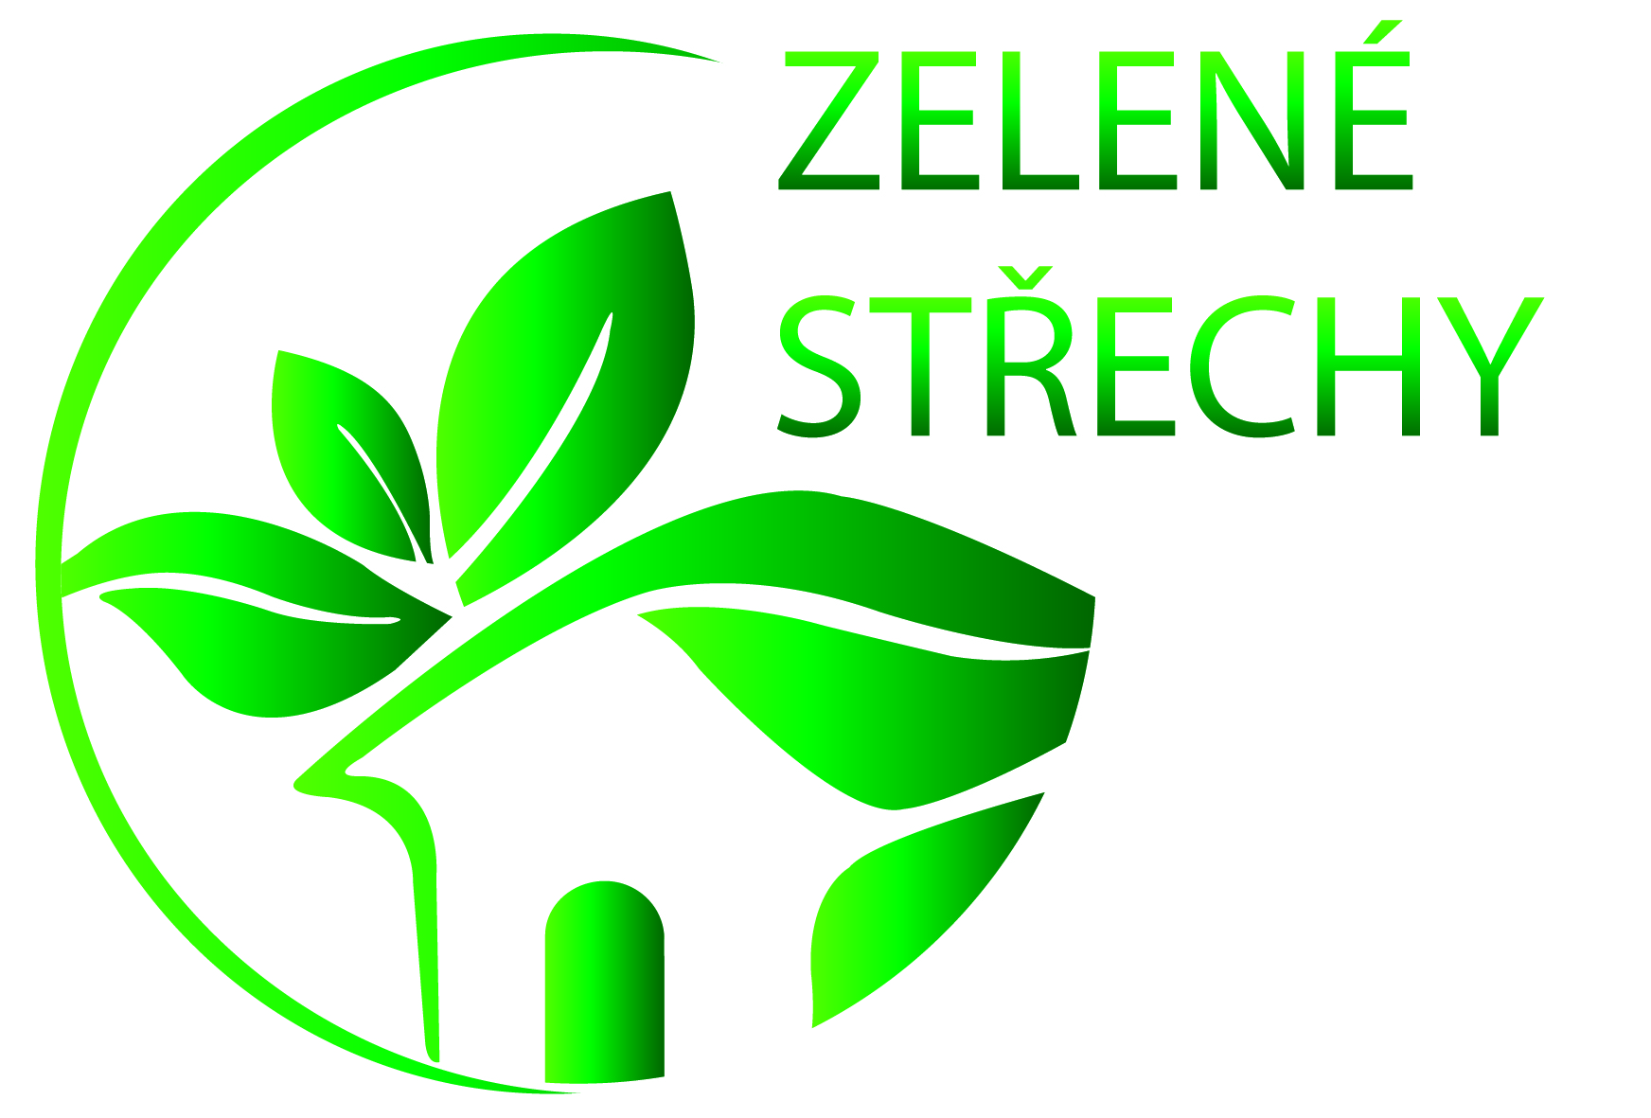
Soutěž Zelená střecha roku 2015 již zná vítěze

Odborná sekce zelené střechy při Svazu zakládání a údržby zeleně zorganizovala druhý ročník soutěže Zelená střecha roku. Cílem soutěže je seznamovat odbornou i laickou veřejnost s pozitivními příklady dokládajícími, že firmy, které realizují zelené střechy, jsou v České republice na vysoké úrovni. Dalším přínosem soutěže je ukázat potenciálním investorům, že ozeleňování střech má nejen pozitivní ekologický, ale také ekonomický dopad.

Porota hodnotila přihlášená díla ve dnech 8. - 9. června 2015. Do soutěže přihlásili zhotovitelé stejně jako loni deset děl. Tentokrát se, až na jednu výjimku, nejednalo o střechy na rodinných domech, proto se všechna díla hodnotila dohromady. Ozeleněné střechy byly především na administrativních budovách, nechyběly ani školy a hotel. Porotci viděli jak střechy extenzivní s minimálními nároky na údržbu, tak i střechy intenzivní. Vítězství si odnesla střecha na wellness hotelu ve Vendryni v podhůří Těšínských Beskyd, která dokládá, že soukromí investoři si začínají uvědomovat, že zelené střechy zvyšují hodnotu objektu a rozšiřují možnosti jeho využití. Druhým místem tuto skutečnost potvrdila administrativní budova v Praze na Vinohradské 230, která je mimo jiné i sídlem Nadace Proměny. Tato nadace pomáhá rozvoji městské zeleně, zapojuje veřejnost a zlepšuje povědomí společnosti o architektuře, krajinné tvorbě a vlivu prostředí na člověka. Návrh nového atria a pobytových teras na Vinohradské 230 v Praze vycházel z požadavku investora zpříjemnit jednotvárné plochy nehostinné administrativní budovy a vytvořit zde přátelskou atmosféru.
Na třetím místě skončila zelená střecha na administrativní budově firmy TRANSL v Ostravě.
Čestné uznání si odnesla jednoduchá intenzivní zelená střecha na víkendovém bungalovu v Buši, která působí jako vystřižený barevný obraz položený do krajiny.

Porota
Členy poroty byli jmenováni jak odborníci z oblasti zahradní a krajinářské tvorby, tak i experti na stavební aspekty zelených střech.
Bc. Josef Vokál – člen rady Sekce Zelené střechy, jednatel firmy ACRE, spol. s r.o.
Ing. Samuel Burian - autorizovaný krajinný architekt, člen ČKA a IFLA, soudní znalec v oborech ochrana přírody a ekonomika
RNDr. František Šrámek, CSc. - Výzkumný ústav Silva Taroucy pro krajinu a okrasné zahradnictví, v.v.i., Odbor šlechtění a pěstebních technologií , odborné zaměření: pěstební substráty, výživa rostlin
Ing. Petr Vacek - Divize Isover ∙ Saint-Gobain Construction Products CZ a.s., manažer technické podpory
Karel Bulín - Dörken s.r.o., technický poradce

Porotci hodnotili přihlášená díla podle následujících kritérií:
- Koncepce řešení včetně architektonické kvality a účelnost (váha kritéria 3)
- Kvalita technického řešení střechy (váha kritéria 1)
- Vhodnost použitého sortimentu (váha kritéria 1)
- Udržitelnost projektu (váha kritéria 2)
předpokládaná životnost a vývoj rostlin, přiměřenost náročnosti údržby
- Stav střechy - zdravotní stav a vývoj rostlin, zaplevelení, stav abiotických prvků (váha kritéria 2)

1. MÍSTO
Dílo: Střešní zahrada na objektu TENIS HOTEL VITALITY, a.s.
Autoři projektu:
Zodpovědný projektant a autor projektu: Ing. Rudofl Klus
Tvůrčí tým: Ing. Rudolf Klus a kolektiv fa. SVOBODNÉ ZAHRADY KLUS, s.r.o.
Zhotovitel: SVOBODNÉ ZAHRADY KLUS, s.r.o.,
Subdodavatelé:
Hormen CE a.s. – osvětlení, Screen servis spol. s.r.o. – nerezové chodníky
Abex substráty a.s. – intenzivní střešní substráty, Byliny Swierk – rostlinný materiál
Kvalitní terasa s.r.o. – terasy, Optrigrün – folie, drenážní systém, drenážní substrát
Generální dodavatel stavby:
Strojírny a stavby Třinec, a.s. Průmyslová 1038 Třinec 73961
Termín realizace: 6/2011 – 7/2011
Plocha: 994 m²

2. MÍSTO
Dílo: Redesign administrativní budovy Vinohradská 230
Autoři projektu: Ing. Zdeněk Sendler a Ing. Lýdia Šušlíková
Zhotovitel: Zahradní Architektura Kurz s.r.o.
Další zhotovitelé: Ing. Petr Holík, ARCHTEX s.r.o., SETEC s.r.o., Jiří Jurčo – Kovovýroba,
Arnošt Doskočil – Truhlářství, AB-VODA Hoffmann
Investor: Vinohradská 230 a.s.
Plocha: 533 m²
Realizace: 9/2012, 4-9/2014

3. MÍSTO
Dílo: Zelená střecha na administrativní budově TRANSL ,v.o.s. v Ostravě
Autor projektu: Rostislav Ivánek, Ing. Kateřina Slivoníková, Ing. Filip Drastich
Zhotovitel: Ivánek – Zeman, v.o.s.
Investor: TRANSL, v.o.s.
Plocha: 450 m²
Realizace: 2012

Čestné uznání
Dílo: Pobytová zelená intenzivní střecha v Buši
Autorka projektu: Ing. Magdaléna Myšková Kaščáková
Zhotovitel: Gabriel s.r.o.
Investor: soukromá osoba
Plocha: 224 m²
Realizace: jaro 2011

Více informací a fotografie na vyžádání poskytne:
Ing. Jana Šimečková, tel. 777 581 544,
Svaz zakládání a údržby zeleně, Křídlovická 68, 603 00 Brno,
tel: 777 581 544, 542210435,
e-mail: info@szuz.cz, www.szuz.cz, www. zelenestrechy.info

Zelené střechy a fasády jsou plochy zeleně s přímým, vysoce pozitivním účinkem pro životní prostředí a mají v mnoha případech ohromný potenciál dalšího využití jako příjemná místa pro pobyt a relaxaci především ve městech, kde je zeleně nedostatek. Přesto jsou stále nedoceněné a opomíjené. Přitažlivost takových ploch můžeme sledovat například u bytových projektů – byty v blízkosti zelených fasád nebo střech se vždy prodají jako první. Pozitivní účinek střech na kvalitu ovzduší se může zdát vzhledem k jejich běžným velikostem nepodstatný. Výzkumy však prokázaly, že tomu tak není, protože zlepšení ovzduší není podmíněno úplným ozeleněním střech. Stačí vytvořit alespoň jejich „síť, která pak dokáže nepříznivé vlivy značně redukovat. Zelené střechy mají totiž mnoho funkci, které jsou navzájem propojeny, působí na sebe v různé formě a mohou mít podle konkrétní situace také různý význam. Nelze tedy zelené střechy posuzovat bez vzájemného propojení.

